RESERVA LA FECHA

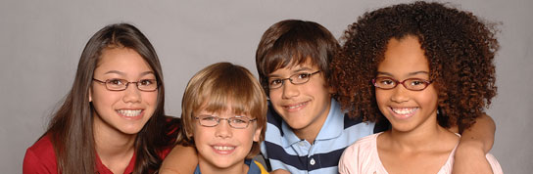
GIVE KIDS SIGHT DAY

Cuidado de la vista y anteojos GRATIS
Sábado, el 24 de octubre de 2015
Wills Eye Hospital
9th & Walnut, Philadelphia
¡No necesita una cita!

Para los niños (hasta los 18 años) que no tienen ningún tipo de seguro médico, ni cobertura de visión. ¡Niños de los condados de Bucks, Chester, Delaware, Montgomery y Philadelphia son bienvenidos a asistir con padre o encargado!

Para más información:
Public Citizens for Children and Youth (PCCY) a
215-563-5848 o correo electrónico: gksd@pccy.org.
Necesitamos más voluntarios para Give Kids Sight Day. Si puede ofrecer algunas horas de su tiempo, llame a 215-563-5848 o mande un correo a gksd@pccy.org. Experiencia médica NO es necesaria para la mayoría de los deberes de los voluntarios.

